**Муниципальное бюджетное учреждение дополнительного образования**

**Детская школа искусств №4 г. Кострома**

**Методическое сообщение преподавателя по классу фортепиано Ровинской Людмилы Серафимовны на тему:**

**«Расширение образно-эмоционального мышления уч-ся ДМШ и ДШИ».**

г. Кострома 2024г.

**План сообщения:**

1.Необходимость развития эмоциональной сферы учащихся.

2.Что такое сверх – задача.

3.Эстетические эмоции и музыкальный образ произведения.

4.Маски - как одно из средств развития образного мышления учащихся.

5.Список используемой литературы.

Новое – это хорошо забытое старое. Во время своего обучения в музыкальной школе на уроках специальности мой преподаватель Смирнова Татьяна Алексеевна много времени уделяла образной характеристике каждого произведения. Углубляясь в область технологии, мы порой упускаем этот важный момент. Это первая причина обращения к данной теме. Вторая причина – образно-эмоциональное мышление многих наших учеников весьма ограничено.

В основе данного сообщения лежит методика В.Г. Ражникова. Владимир Григорьевич Ражников - психолог, музыкант, литератор. Автор книг: «Резервы музыкальной педагогики», «Беседы с Кириллом Кондрашиным», «Диалоги о музыкальной педагогике» и др. Он создал «Школу настроений», основанную на 3-х аспектах: музыке, живописи и поэзии». Я остановлюсь на одном из них – музыке.

Музыку называют «зеркалом души человеческой» (Б.М. Теплов), «моделью человеческих эмоций» (В.В. Медушевский). Эмоциональная сфера является ведущей сферой психики ребёнка и играет решающую роль в становлении его как личности.

Ученика-музыканта педагог может научить:

- познанию мира и себя в нём через открытие звуков;

- развитию воображения и фантазии;

- умению быть в творческом процессе в роли создателя образа и исполнителя;

- освоению навыков оценки своего и чужого исполнения в процессе выполнения замысла и получения результата.

В основе воспитания образного мышления юного музыканта лежит сверх-задача. Сверх-задача это не только то, что появится на космической высоте и после окончания консерватории. Нет, она может проявляться и ежедневно при обращении к каждому художественному произведению. Сверх-задачей в работе над конкретной музыкальной пьесой является художественный образ. Он родом из идеального мира и не связан ни с какими техническими трудностями. Поэтому художественный образ должен быть порождён до того, как ученик почувствует на себе удручающие трудности технологического порядка и яростное сопротивление материала – нотного текста.

Если художественный образ явлен до начала изучения, то, будучи сверх-задачей, он подобно ангелу-хранителю спасает ученика от рутинных ощущений «работы над музыкальным произведением». Образ, сверх-задача напоминают ученику о той светлой цели, ради которой тот занимается музыкой.

Художественный образ может быть выражен и описан самыми разными способами и средствами. Я хочу остановиться на эстетических эмоциях и черт характера.

В содержании музыки входят не обыденные, а эстетические эмоциональные явления, порождённые искусством и породившие искусство. В человеке они представлены тогда, когда он действует как художник. Эстетические эмоции имеют личностное наполнение. Они не физиологичны и ими управляет не биоэнергетика, а силы духовно-культурной области. Эстетические эмоции дают возможность порождать новое содержание в тех видах деятельности, где авторство для человека часто затруднено, например, в музыкальном исполнении.

И ещё: эстетические эмоции взаимопроникают в разные виды искусства.

Так, например, настроения, обнаруженные в музыке, имеют цветовую гамму и ассоциируются с поэтическим словом; в цветовой композиции настроения характеризуются звуковыми и поэтическими «тембрами», а в поэзии эстетические эмоциональные явления музыкальны и могут иметь цветовую структуру.

История интерпретации музыкальной пьесы и её динамика выражаются в постоянном интуитивном «уточнении»: какие настроения обеспечивают её содержание.

- Постепенно увеличивается количество художественных признаков и усложняется их взаимодействие между собой. Это составляет гармоническое эмоциональное целое, иначе говоря, образ.

- Образ усиливается неким внутренним сюжетом, который под руководством педагога придумывает ученик. Образ систематически уточняется, шлифуется, оттачивается через технологическую работу над музыкальным произведением. Это означает:

1. Все замечания педагога по поводу исполняемой музыкальной пьесы управляются эмоциональным художественным образом, сверх-задачей.

2. Трудно переоценить и технологическую работу: над аппликатурой, ритмической устойчивостью, интонационной чистотой, штрихами или туше, - всё это важно. Но важно ещё и то, что эта технологическая работа совершается не сама ради себя, а для достижения конкретных художественных и эмоциональных результатов под знаком музыкального образа.

Ученику и педагогу даётся своеобразный инструмент эмоционального суждения. А составом инструмента – признаки характера. Вы как бы отвечаете на вопросы: «Слушая это исполнение, какие настроения я чувствую?» или «…Какие настроения удалось воспроизвести ученику в этой музыкальной пьесе сегодня, на сей раз?»

Ребёнок учится по разному реагировать не только на разную по характеру музыку, но и на музыку одного характера, находя при каждом новом прослушивании или исполнении новые детали и нюансы, становится эмоционально более развитым, отзывчивым. Выготский Л.С. писал: «Недостаточно просто искренне пережить то чувство, которое владело автором, недостаточно разобраться и в структуре самого произведения, необходимо ещё творчески преодолеть своё собственное чувство».

Итак, знакомясь с масками (признаками характера), ученик учится точнее чувствовать и осознавать психологическое качество каждого настроения, его характер, его эмоциональную особенность. Например: «Вот менуэт. Мне кажется ( или я вижу), его танцуют мальчик и девочка в пустом большом зале. Каков характер мальчика и каков характер девочки? Как мы это определяем? Вот, слышишь интонация? Я бы сказала, что она

скорее задумчивая, чем грустная. А ты как слышишь эту интонацию?»…и тому подобное.

**Примеры масок (признаков характера):**

1.Могуче, грузно, массивно, эпохально, тяжело, мощно, монументально. 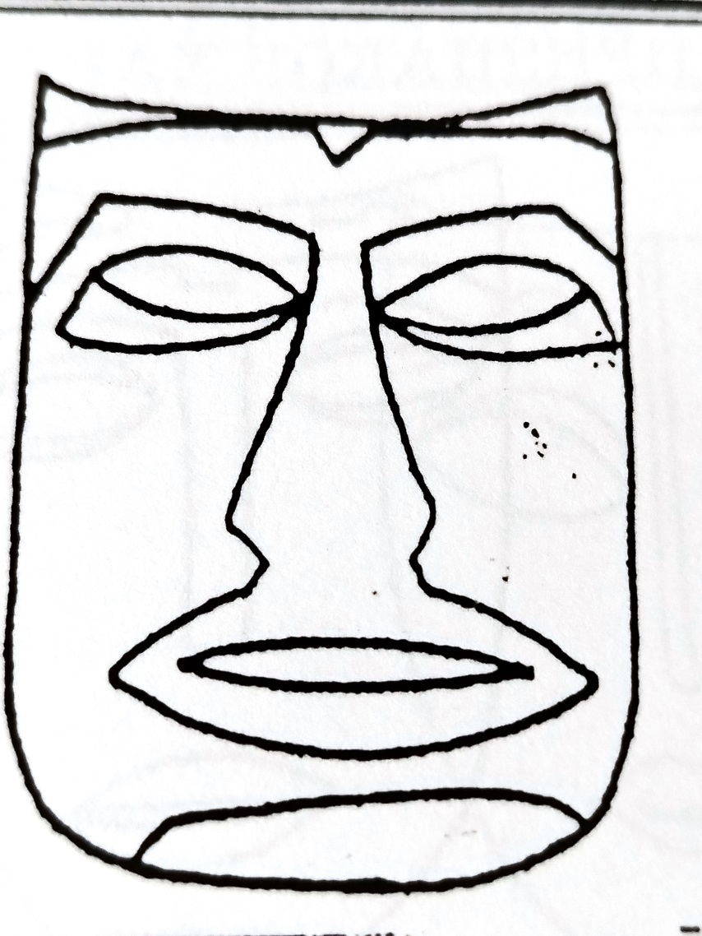

2. Безмятежно, наивно, просто, беззаботно, светло, неприхотливо, спокойно.

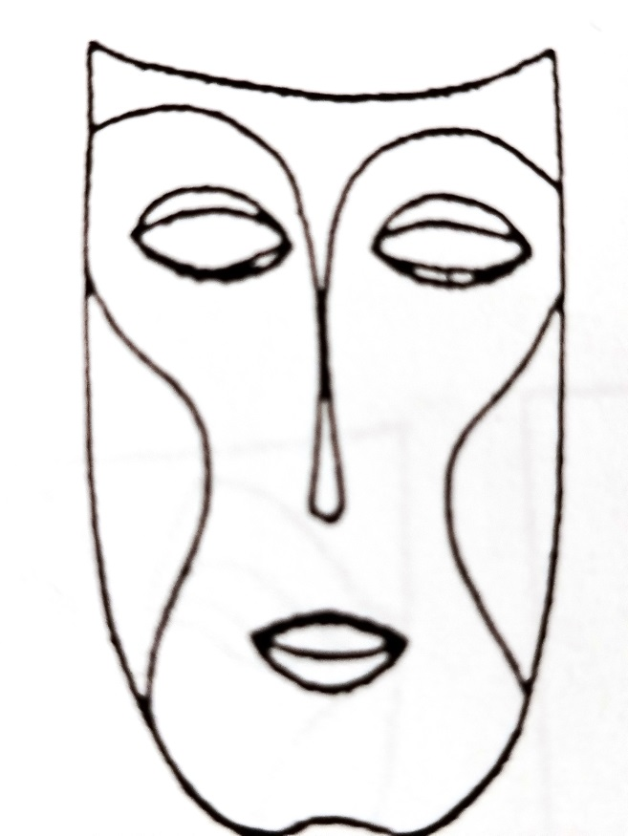

3. Весело, забавно, задорно, ловко, шутливо, игриво, скерцозно.



4. Властно, воинственно, повелительно, неукротимо, давяще, надменно.

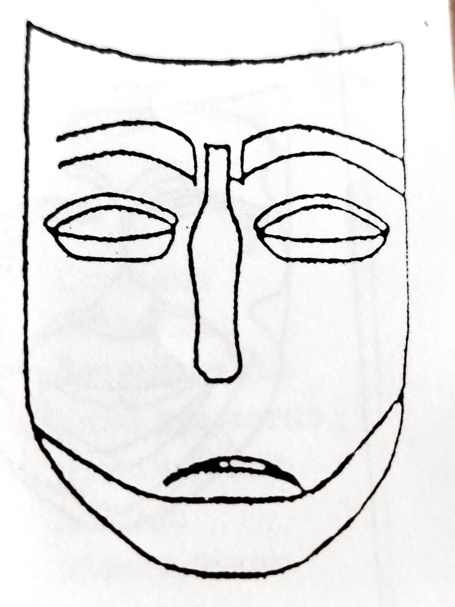

5. Лирично, вдохновенно, приветливо, нежно, мечтательно, трепетно.

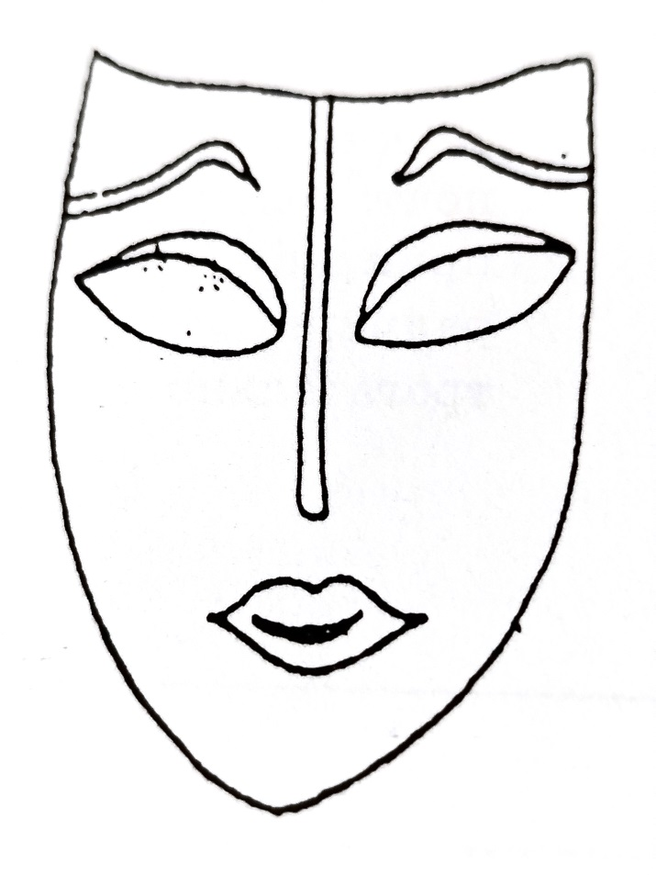

6. Причудливо, вкрадчиво, затаённо, призрачно, таинственно, фантастично.



7. Радостно, бодро, лучисто, искрясь, празднично, легко, звонко.

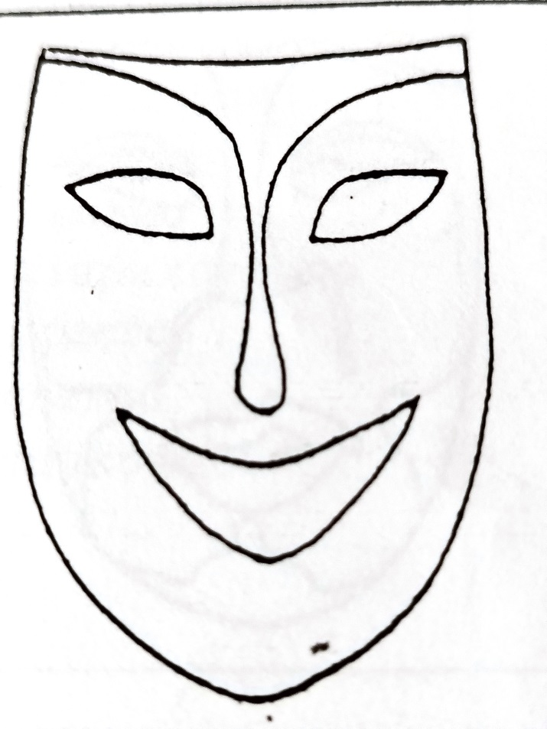

8. Сонливо, лениво, расслаблено, безжизненно, измождённо, обессиленно.

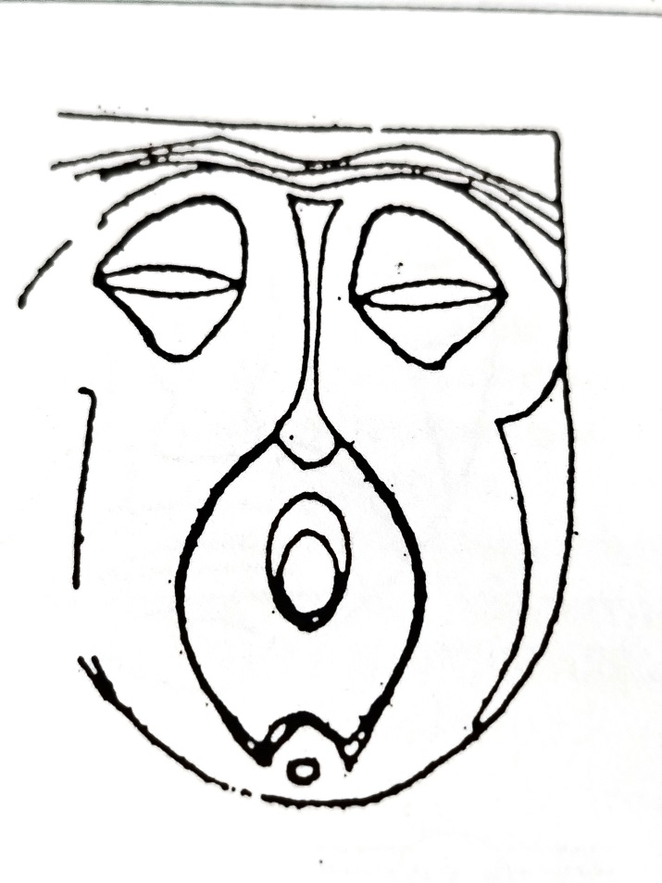

9. Взволнованно, тревожно, обеспокоенно, надломленно, трепеща.

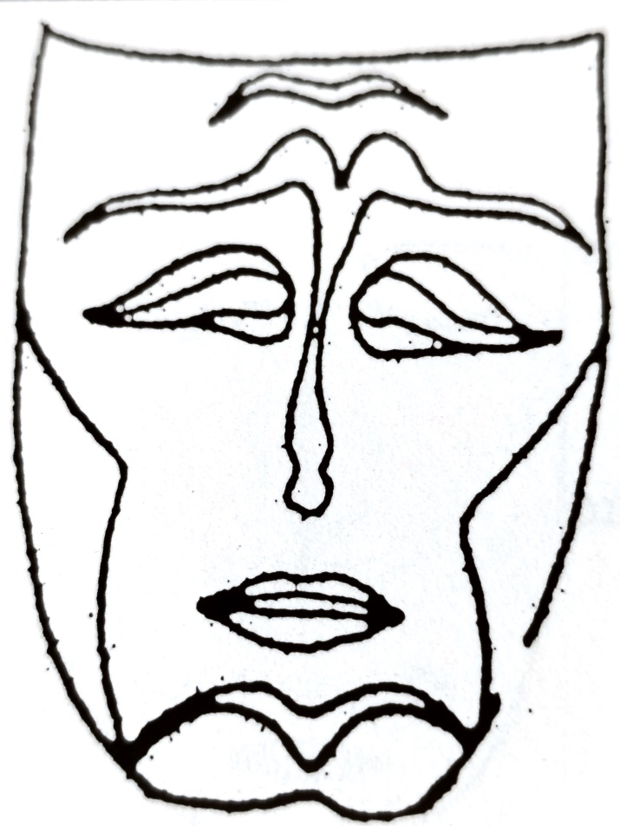

10. Широко, бесконечно, масштабно, размашисто, космически, объёмно.

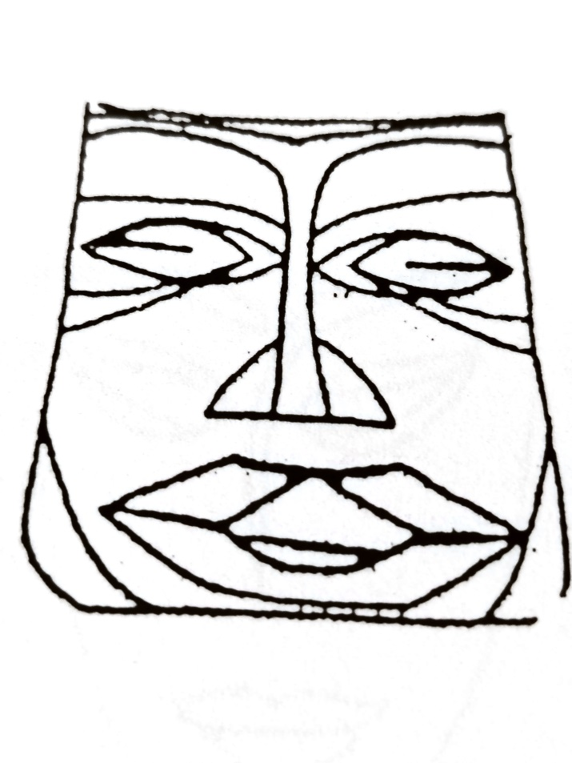

11. Нежно, деликатно, ласково, мягко, трогательно, доверчиво, почтительно.

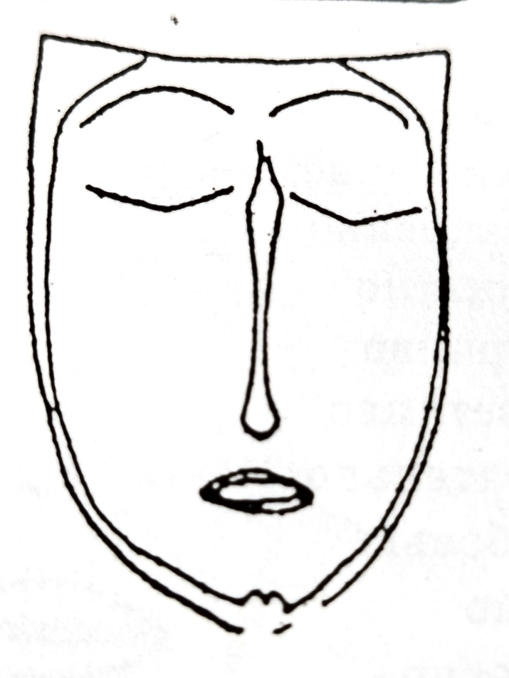

12. Сентиментально, чувственно, изнеженно, млея, капризно.

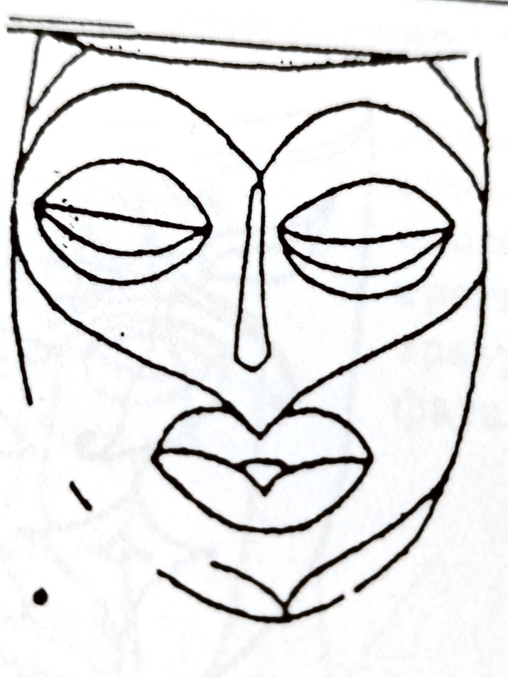

13. Грандиозно, открыто, жизнеутверждающе, триумфально, величественно.

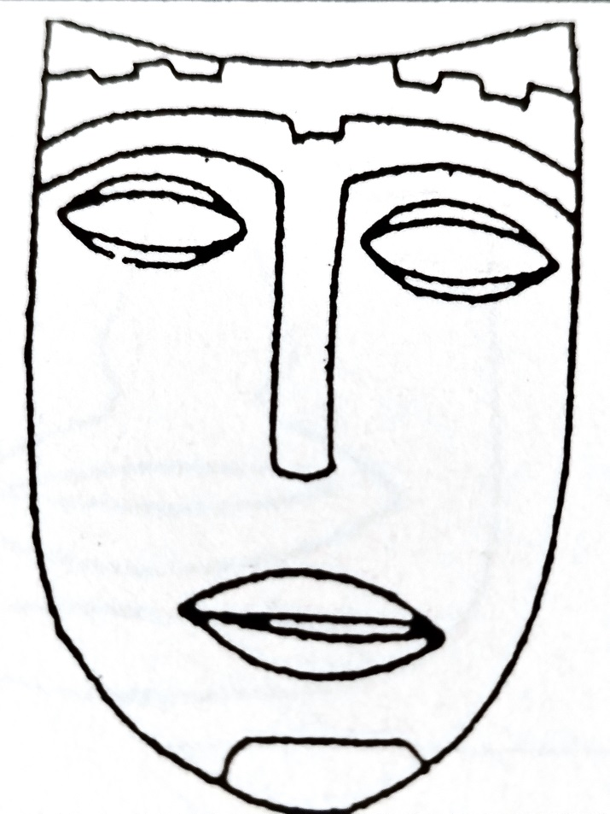

14. Жалобно, грустно, задумчиво, тоскливо, печально, понуро.



15. Изысканно, грациозно, изящно, галантно, утончённо, изнеженно.

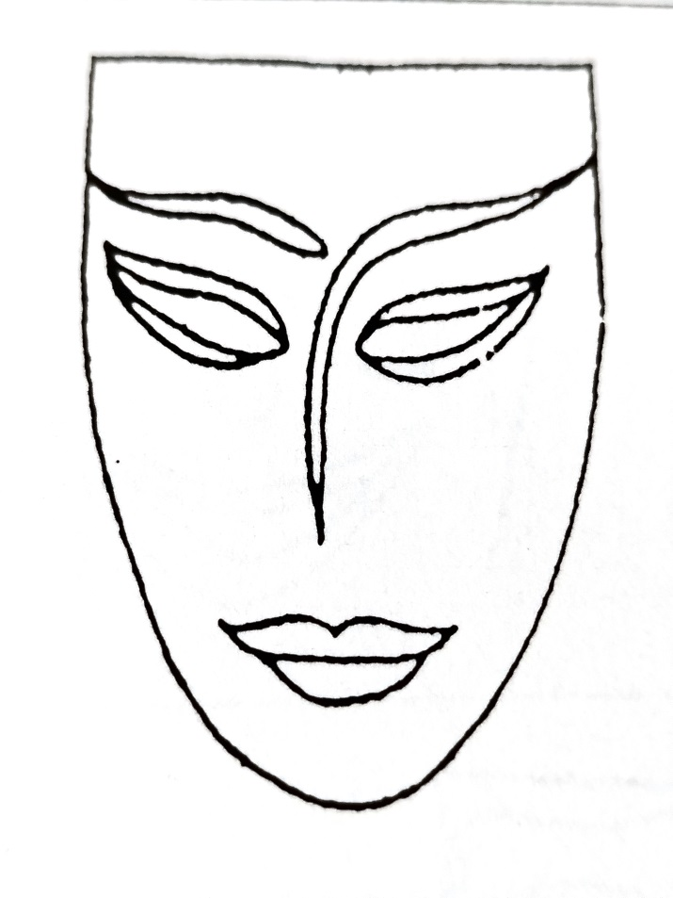

**Список литературы:**

1. Ражников В.Г. О программе эмоционально-эстетического развития детей «Маленький ЭМО»/ В.Г.Ражников // Дошкольное воспитание. – 1996г. №9.
2. Выготский Л.С. «Воображение и творчество в детском возрасте». Психологический очерк. 3-е изд. – М.: Просвещение. 1991г.
3. Гржибовская Р.Н. «Музыкальное воображение. Теория и методика обучения игре на фортепиано» (Под ред. А.Г.Каузовой, А.И.Николаевой). – М.:Владос. 2001г.
4. Ражников В.Г. «Путеводитель по дневнику творческого развития» (Под ред. Э.В. Абдулина, Л.Н. Духаниной). 2-е изд. – Москва. 2000г.
5. Нейгауз Г.Г. «Об искусстве фортепианной игры». 5-е изд. – М.: Музыка. 1987г.